# 概述

## 简介

对于数据访问层，无论是SQL还是NOSQL，Spring Boot默认采用整合

Spring Data的方式进行统一处理，添加大量自动配置，屏蔽了很多设置。引入

各种xxxTemplate，xxxRepository来简化我们对数据访问层的操作。对我们来

说只需要进行简单的设置即可。我们将在数据访问章节测试使用SQL相关、

NOSQL在缓存、消息、检索等章节测试。

– JDBC

– MyBatis

– JPA

都是以starter

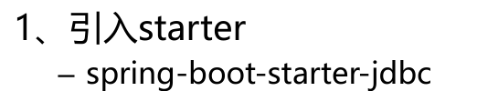

## 支持数据库

